ДНЯ НАУКИ, ПОСВЯЩЕННОГО ГОДУ ЭКОЛОГИИ 2017
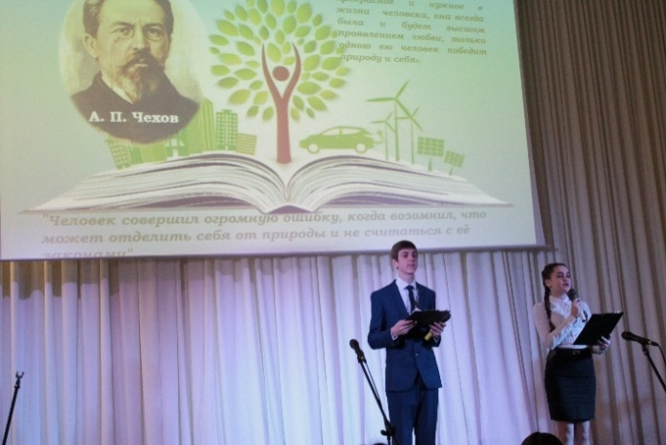
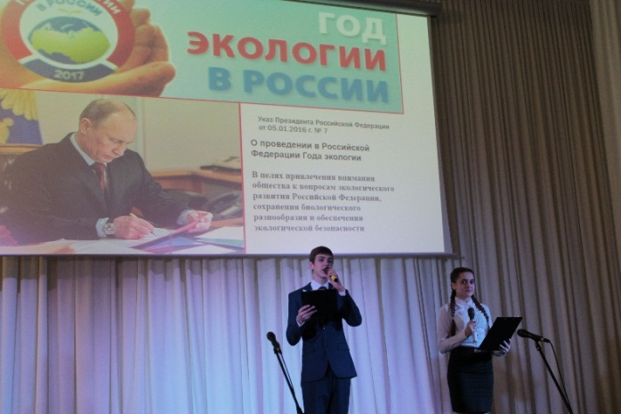
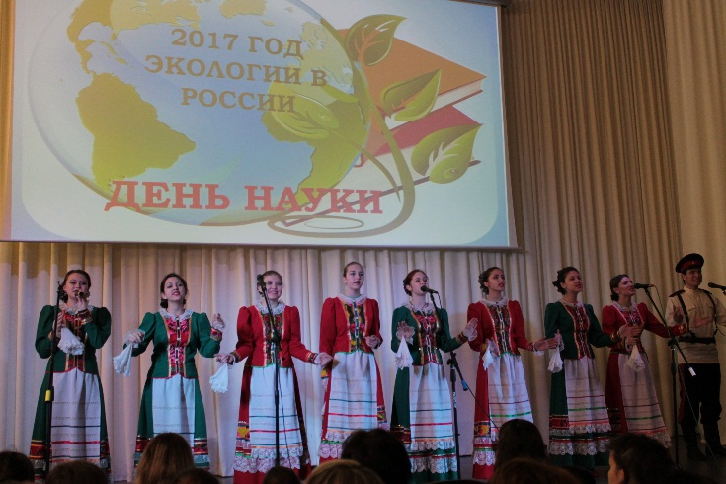
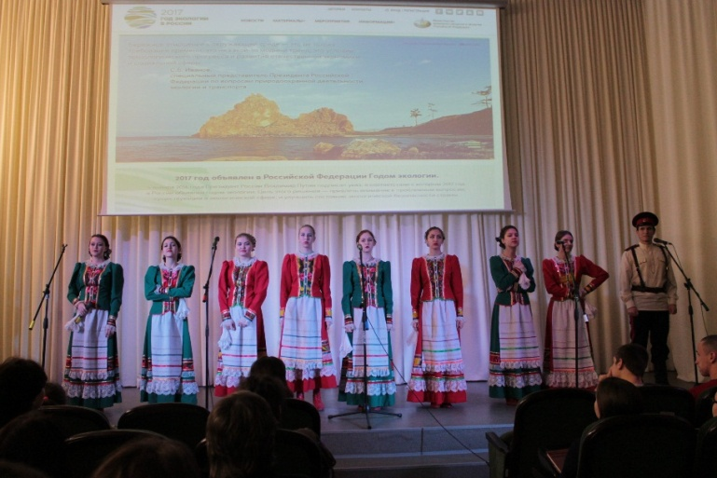
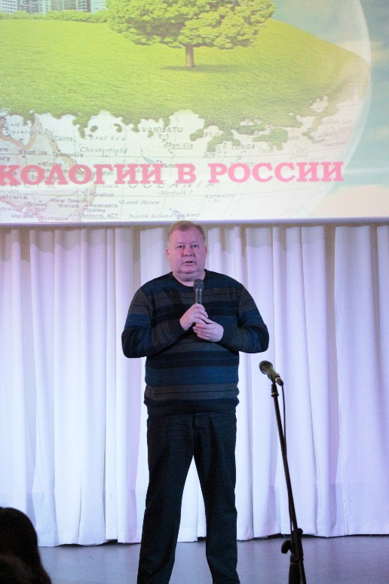
8 февраля 2017 года традиционно в колледже состоялось празднование Дня Российской Науки. Пресс-служба Кремля сообщила о том, что Президент РФ Владимир Путин объявил 2017 г. Годом Экологии. Главная цель принятия такого решения — "обеспечение права каждого человека на экологически благоприятную окружающую среду". Всех студентов и преподавателей поздравил заместитель директора Г.В.Бауэр, он отметил, что, к сожалению, охрана окружающей среды невозможна без широкой гласности. Каждое покушение на природу не зависимо от его масштабов требует осуждения со стороны общественности.
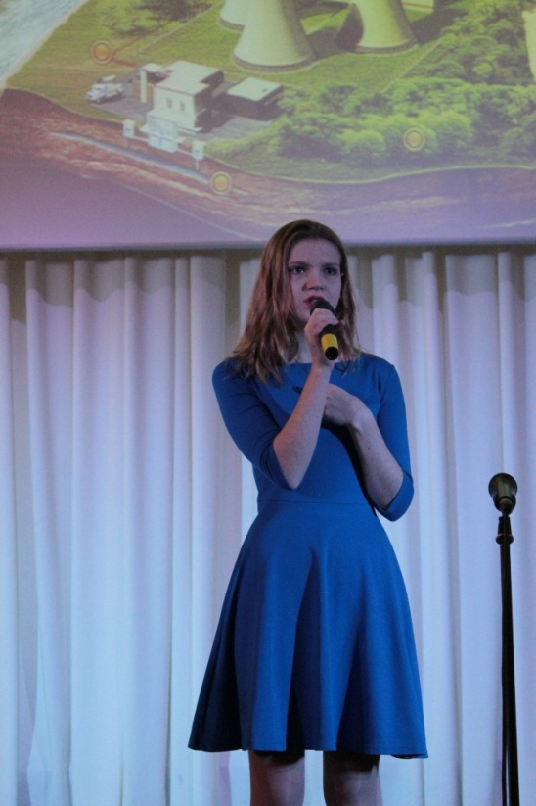
Только наша всеобщая активность может помочь нашему району, Краснодарскому краю и всей России, сохранить для потомков богатства земли, чистоту вод, лесов, воздуха.
В рамках церемонии открытия Дня Науки, интересным было выступление студентки У-11Б Герасиной Александры, в своем стихотворении она обратилась ко всему человечеству от имени Матушки Земли о помощи:
…Зачем друг друга люди так боятся,
Что позабыли о самой Земле?
Ведь я могу погибнуть и остаться
Обугленной песчинкой в дымной мгле.
Не потому ли, загораясь мщеньем,
Я против сил безумных восстаю
И, сотрясая твердь землетрясеньем,
На все обиды свой ответ даю?....
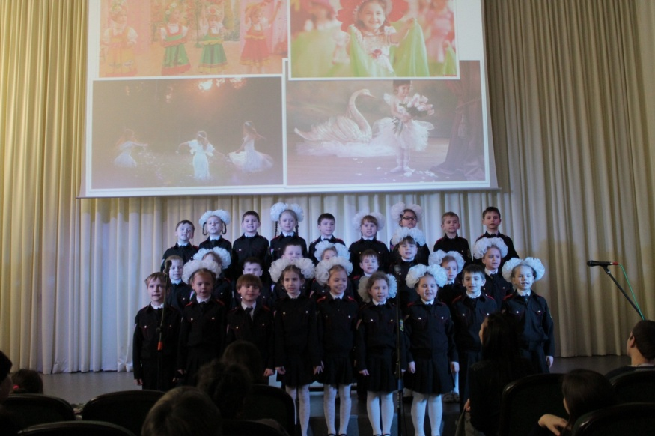
Нас всюду ожидают чудеса большие и маленькие, забавные и не очень. И эти чудеса нам дарит наша природа. Будьте внимательны, и вы услышите веселую песенку ручейка, пение птиц, перезвон дождевых капелек, дуновение ветра, танец цветов.
Со своим музыкальным номером выступили ребята МБОУ НОШ № 40 «Мы хотим, чтоб птицы пели….» руководитель Бороздина Э.Я. ,учитель начальных классов Юхименко И.А..
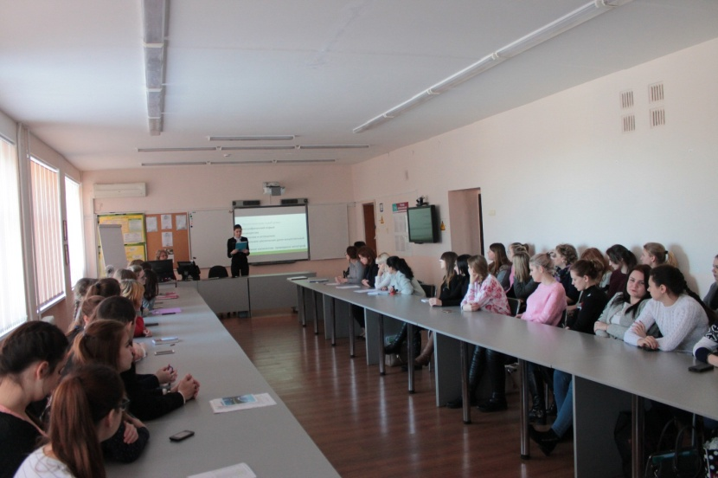
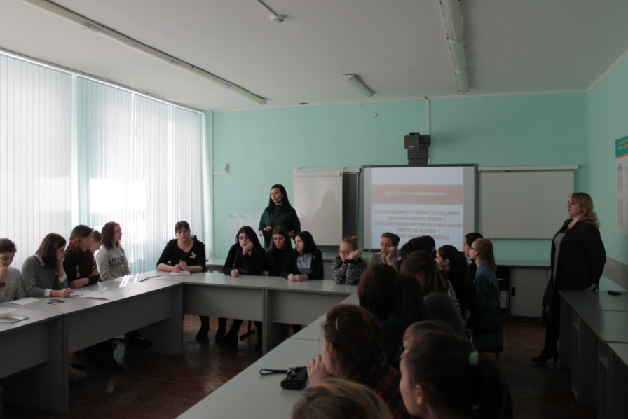
Оставшись один в лесу, в степи, на реке, в поле, на болоте, человек остается наедине со своей совестью. Она для человека - единственный контролер. И может быть, одна из самых важных задач, которая стоит перед тем, кто хочет спасти природу на планете, - пробудить в людях совесть, понимание того, что можно делать и чего делать нельзя.
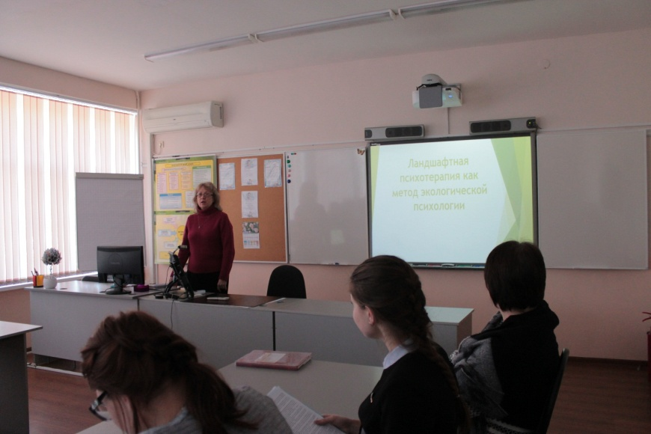
Интересной была дискуссионная площадка «Формирование готовности к ведению ЗОЖ будущего специалиста по социальной работе на основе компетентностного подхода» руководители Илларионова Н.А., Шлапак И.А.
Вопросы ландшафтной психотерапии студенты обсуждали в рамках научно-практической конференции «Ландшафтная психотерапия как метод экологической психологии» под руководством Т.И. Бреусовой.
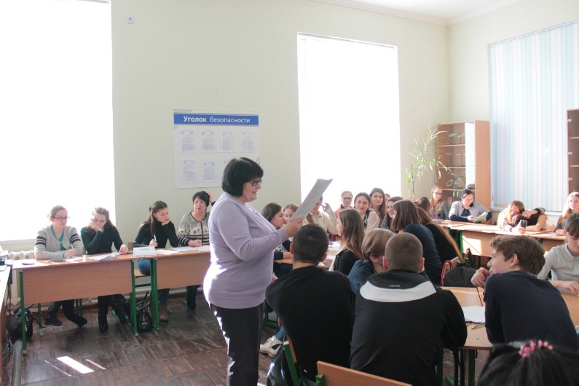
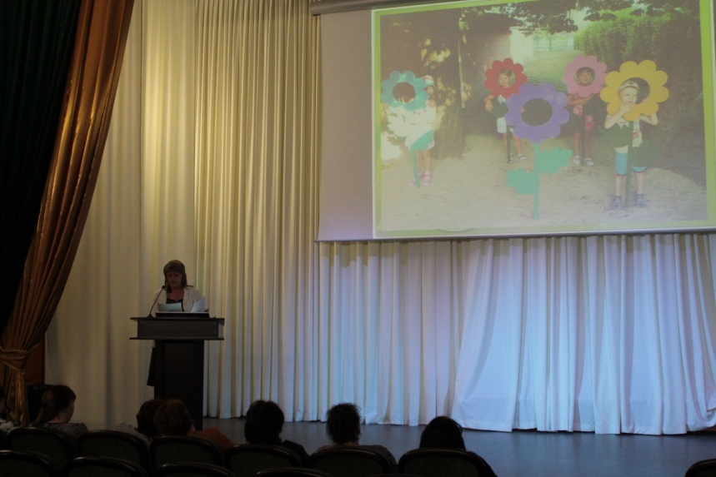
…Мы странно, неправильно живем на Земле: охраняем ценное и драгоценное, а бесценное не храним. Бриллианты, алмазы, золото, деньги охраняем, а озера, родники, облака, зоны чистого воздуха, безлюдные места - нет. Это совершенно непонятно, если посмотреть на жизнь землян откуда-то со стороны. Мы не хотим усвоить самого главного: Воздух - это наш отец, Вода - мать, Земля - дом, Роса - национальное богатство.
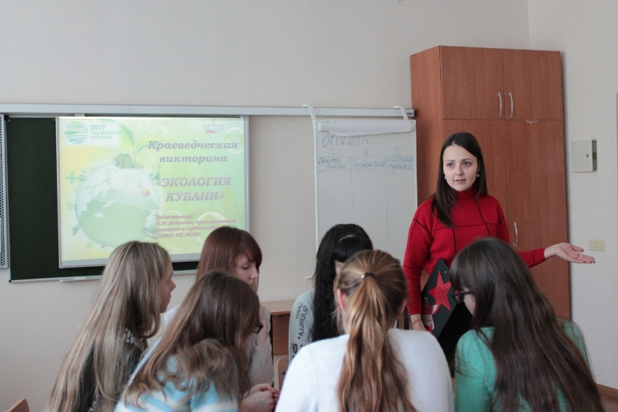
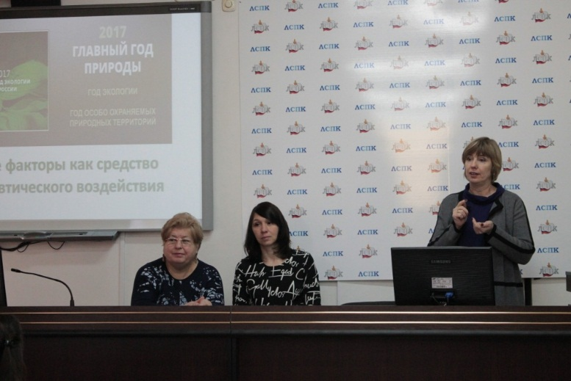
…..Земля!.. Какая она? Земля рождает прозрачные ручейки и мощные потоки, травы и деревья. Она носит на себе океаны, облака и их тени. Принимает все дожди, снега и туманы. Раскрывается жерлами дымных вулканов. Пускает птиц в поднебесье и по всем лесам быстроногих зверей. Земля качает на себе города. Выбрасывает всплески уносящихся ввысь ракет. Как прекрасна вокруг окружающая нас природа.
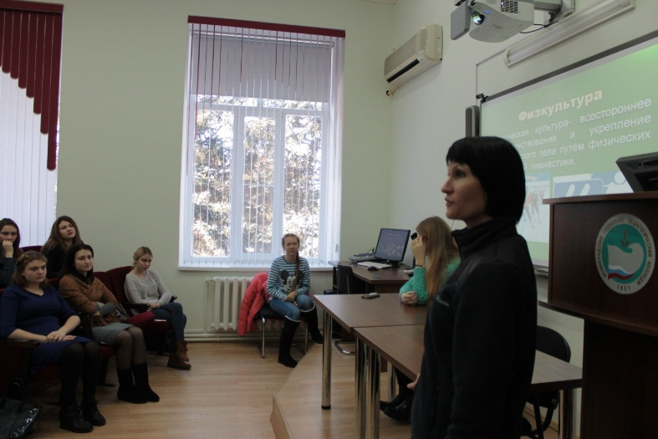
В конце прошлого века человечество осознало, что наша планета хрупкая и ранимая. Самое уязвимое на ней это – леса: ведь именно они дают столь необходимый нам кислород.
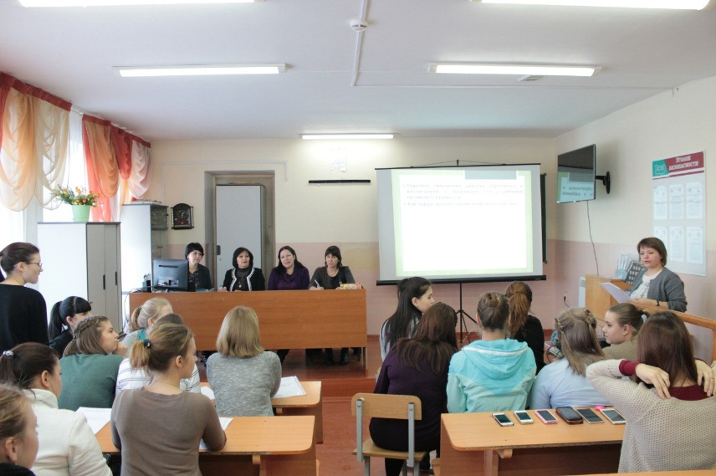
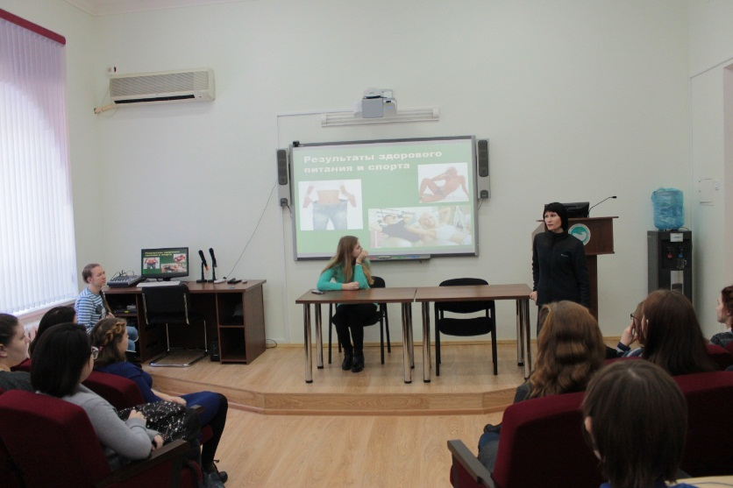
Вернемся теперь в наше время. Мир, который нас окружает, находится в сильной экологической опасности. Главными экологическими проблемами на сегодняшний день являются: сильное изменение климата, загрязнение атмосферного воздуха, сильное истощение озонового слоя.
Да , Много теплых слов можно сказать о нашей планете. В народе говорят: «Никого не родила, а все ее матушкой зовут». Земля - общий дом для всех, большой дом. Живя в этом доме, человек должен быть добрым, должен заботиться о других живых существах.
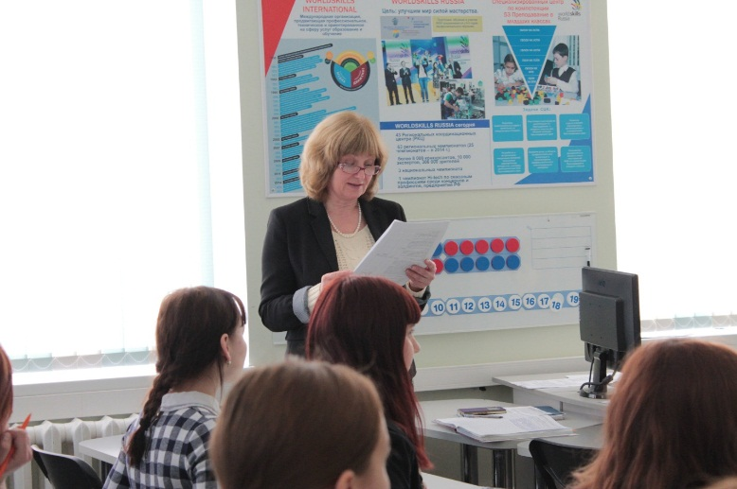
Быть или не быть человечеству, останется ли зеленой и цветущей наша планета или же превратится в безжизненную пустыню – это зависит от вас, от меня, от каждого из нас.
…..Берегите Землю! Берегите!
Жаворонка в голубом зените,
Бабочку на листьях повилики,
На тропинке солнечные блики….

